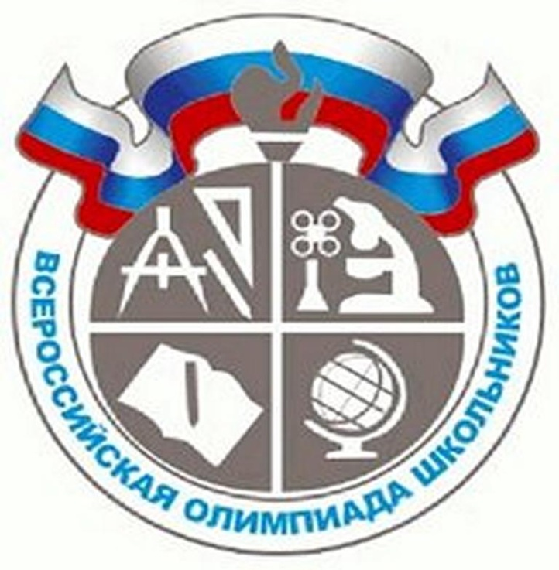**Результаты муниципального этапа**

**всероссийской олимпиады школьников в 2024/2025 учебном году на территории города Пензы**

С 11 ноября по 16 декабря 2024 года на основании Приказа Управления образования города Пензы №198-оп от 25.10.2024г. «О проведении муниципального этапа всероссийской олимпиады школьников в 2024/2025 учебном году на территории города Пензы» и утвержденным графиком на территории города Пензы проходил муниципальный этап всероссийской олимпиады школьников.

В муниципальном этапе всероссийской олимпиады школьников принимали участие обучающиеся 7-11 классов МБОУ СОШ №12 г. Пензы. На основании протоколов заседания жюри по утверждению индивидуальных результатов участников муниципального этапа всероссийской олимпиады школьников 6 обучающихся стали победителями и призерами по следующим образовательным предметам.

|  |  |  |  |
| --- | --- | --- | --- |
| **Образовательный предмет** | **Ф.И.**  **участника** | **Результат** | **Ф. И. О. наставника** |
| История | Мишина Анастасия, 11Б | Призер | Балаева Л.В. |
| Обществознание | Тигунов Даниил, 11Б | Призер |
| Биология | Уришова Мария, 8Б | Призер | Лунина Е.А. |
| Труд (технология) | Золотцева Александра, 9А | Победитель | Золотцева Н.Ю. |
| Литература | Бусыгина Злата, 11А | Призер | Довгаль Л.А. |
| Цветкова Елизавета, 10А | Призер | Левина Л.Н. |

**Поздравляем победителей, призеров, педагогов-наставников, желаем успехов на региональном этапе всероссийской олимпиаде школьников Пензенской области!**